頂級臉部保養油 Huile visage
瓶罐：玻璃鋁瓶（瓶身有直切縫隙，露出內部玻璃）
顏色：淺粉色
瓶身尺寸：高7公分（不含瓶蓋） 寬8.5公分（不包含縫隙）

正面

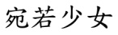

奧圖玫瑰Rose Otto
臉部保養油Huile Visage
Damascena

Huile essentielle absolue
de Rose OTTO
de Bulgarie

30ml

背面
產品簡介：100%奧圖玫瑰原精與保加利亞玫瑰之谷精油。臉部的頂級保養油。
成分：玫瑰果油、奧圖玫瑰原精、保加利亞玫瑰之谷精油。
功效：滋潤、修護，活化肌膚。塗抹肌膚後，適度按摩，深入吸收，改善肌膚質感。
適合肌膚：各式肌膚，針對乾燥、粗糙，無光澤與彈性，以及老化等肌膚。
使用方式：洗臉後，早晚使用，二至三次，取出適量塗抹於臉部肌膚，輕輕按摩，直至吸收。
核准字號：依政府公告免備查。
保存期限：三年。拆封後，請儘速使用。
有效期限：請參考包裝盒。
保存方法：請至於乾燥陰涼處，避免太陽直射。精油與植物油氣味會隨氣候產生變化。
Ingredients: Huile de cynorhodon du Chili,huile essentielle Rosa Damascena Otto rose de Bulgarie.（Rose otto et rose absolu damas）
不含parabens防腐劑及矽靈，無色素，無人工香精。
注意事項：如有不適請停用。

製造廠及地址：
鑫鑫美容用品有限公司 出品
電話：886-2-2880-3130
網址：www.maribel.com.tw

設計圖參考
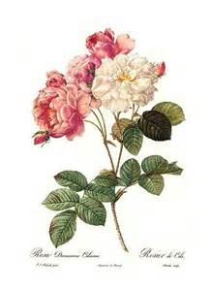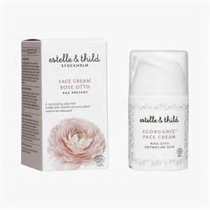

瓶身貼紙
尺寸：高7公分（不含瓶蓋） 寬8.5公分（不包含切處縫隙）
（瓶身有直切縫隙，露出內部玻璃）圖片有顯示
建議瓶身貼紙：長：6或5公分。寬：8.5或4公分

正面

奧圖玫瑰Rose Otto
臉部保養油Huile Visage
Damas

Huile essentielle absolue
de Rose OTTO
de Bulgarie

30ml

Composition: Huile de cynorhodon du Chili,huile essentielle Rosa Damascena Otto rose de Bulgarie.（Rose otto et rose absolu damas）
Utilisation : 2 à 3 fois par jour sur une peau nettoyée. Faire pénétrer par massages circulaires jusqu'à absorption complète de l'huile.
On clean skin, apply twice or three times a day. Massage in gently. The oil will be quickly absorbed by the skin.
用法：洗臉後，早晚使用，二至三次，取出適量，輕輕的按摩直至保養油吸收為止。
L'huile de visage est sans colorants et sans huiles minérales.
